Nama : Tantri Sekar Palupi

NIS : 15950

Resume Cloud Computing

**A. Cloud Computing**

* Istilah umum yang digunakan untuk mengambarkan kelas baru komputasi berbasis jaringan melalui internet. Dasarnya adalah Untility Computing
* Kelompok handware terintegrasi dan jaringan, perangkat lunak dan infrastruktur internet ( platfrom )
* Menggunakan internet untuk komunikasi dan transportasi, menyediakan layanan :

1. Handware

2. Software

3. Jaringan

* Kompleksitas platfrom disembunyikan, interface grafis yang sangat sederhana/API (Application Programming Interface) ditampikan ke pengguna.
* Selain itu, platfrom menyedikan layanan permintaan yang selalu siap (ready), kapan dan dimana saja.
* Pengguna cukup bayar sesuai kebutuhan dan penggunaan.

**1. Rangkuman cloud**

* Sejumlah karakteristik mendefinisikan data cloud, layanan aplikasi dan infrastruktur
* Remote host : Jasa atau data yang di host pada infrastruktur remote.
* Ubiquitoous : Jasa atau data yang tersedia dimana saja.
* Terkodifikasi : HASILNYA -> Komputasi utilitas model mirip dengan ultilitas tradisional

**2. Arsitektur Cloud**

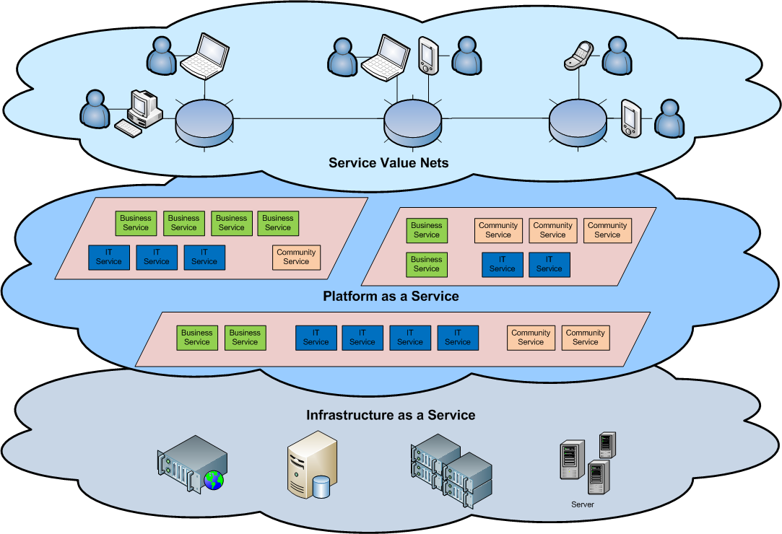

**3. Apakah cloud computing**

* Sumber daya komputasi dikomfigurasi Bersama
* Akses jaringan On-demand
* Ditetapkan oleh media jasa

**4. SaaS Maturity Model**

* **Level 1 :** Ad-Hoc/Custom-one instance percustomer
* **Level 2 :** Dapat dikonfigurasi perpelanggan
* **Level 3 :** Dapat di konfigurasi & multi-tenant-efficient
* **Level 4 :** Skalable, dapat dikonfigurasi & multi-tenant-efficient

**B. Perbedaan layer pada cloud computing**

* Acationppli service (SaaS) : MS Live/Exshangelabs, IBM, Google Apps: Salesforce.com, Quicken online, zoho, cisco.
* Application platfrom : Google App Engine, Mosso, force.com, Engine yard, facebook, Heroku, AWS.
* Server platfrom : 3Tera, EC2, slicehost, gogrid, rightscale, linode.
* Storage paltfrom : Amazon S3, dell, apple,…

**C. Karakteristik Dasar Cloud**

* "Tanpa-kebutuhan-untuk-tahu" dalam hal rincian yang mendasari infrastruktur, aplikasi antarmuka dengan infrastruktur melalui API**.**
* "Fleksibilitas dan elastisitas" memungkinkan sistem ini untuk meningkat dan turun memanfaatkan sumber daya dari semua jenis: CPU, penyimpanan, kapasitas server, load balancing, dan database
* "Membayar sebanyak yg digunakan/diperlukan jenis komputasi utilitas, "selalu on, di mana saja! dan kapan saja" jenis jaringan berbasis komputasi.

**D. Basic Cloud Characteristics**

* Cloud transparan bagi pengguna dan aplikasi2, mereka dapat dibangun dim berbagai cara
* Produk2 bermerek, proprietary open source, hardware/ software, atau just off-the-shelf PCs.
* Umumnya, mereka dibangun pada kluster server PC dan komponen2 off-the-shelf plus Open Source software combined with in-house applications and/or system software.

**E. Soffware as a servies (SaaS)**

* SaaS adalah model penyebaran perangkat lunak di mana aplikasi host sebagai layanan yang diberikan kepada pelanggan di seluruh Internet.
* SaaS mengurangi beban pemeliharaan/dukungan perangkat lunak
* namun pengguna melepaskan kendali atas versi dan persyaratan perangkat lunak.
* Istilah yang digunakan dalam bidang ini meliputi
* Platform as a Service (PaaS)
* Infrastructure as a Service (laaS)